ПАМЯТКА ДЛЯ РОДИТЕЛЕЙ
по работе с электронным сервисом «Дневник.ру»

Уважаемые родители!

Доступ к образовательным сайтам осуществляется с любых устройств, имеющих выход в глобальную сеть Интернет.
Вся актуальная информация будет размещаться на сайте «Дневник.ру», на официальном сайте школы в новостной ленте или передаваться через классных руководителей.
Расписание уроков будет размещаться на сайте «Дневник.ру».
В период электронного обучения в дистанционном режиме необходимо ежедневно на сайте «Дневник.ру» во вкладке «Домашнее задание» получать задания, изучать материал в учебнике, просматривать видео, аудио, печатные материалы, ссылки, предложенные учителями-предметниками.
Выполненные задания, а также вопросы по выполнению заданий направлять по согласованным с учителями-предметниками видам связи (электронная почта, «WhatsApp», «Дневник.ру» и т.п.).
По всем организационным вопросам, которые касаются дистанционного обучения, обращайтесь к классным руководителям.
В случае отсутствия в семье выхода в Интернет, необходимо связаться с классным руководителем для получения пакета индивидуальных заданий по предметам.

Важно:
Согласно СанПиН разрешаемое время непрерывной работы учащихся за компьютером не должно превышать:
- для учащихся V-VII кл. - 20 мин.
- для учащихся VIII-IX кл. - 25 мин.
- для учащихся X-XI кл. - 30 минут.

ИНСТРУКЦИЯ
Для организации обучения Вашего ребенка на цифровой образовательной платформе «Дневник.ру» в электронной форме с применением дистанционных технологий Вам необходимо:
Шаг 1: Набрать в адресной строке адрес сайта «Дневник.ру.». Нажать кнопку «Войти».
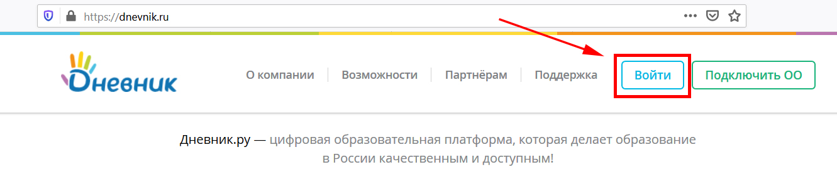

Шаг 2: Ввести логин и пароль родителя и нажать кнопку «Войти».

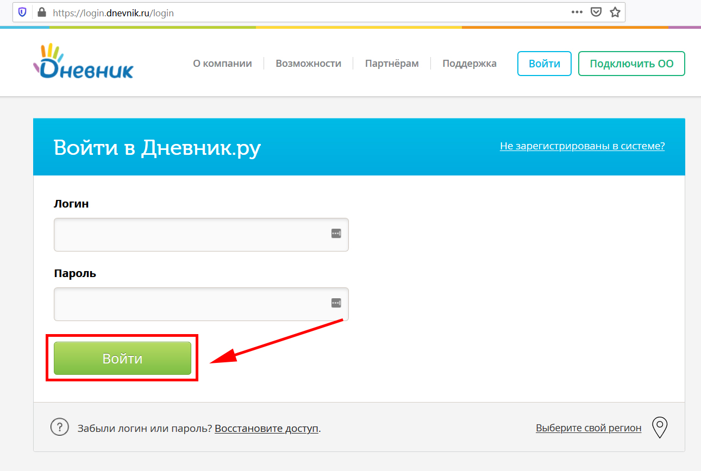

Шаг 3: Во вкладке «Дети» перейти на ссылку «ДЗ» (домашнее задание).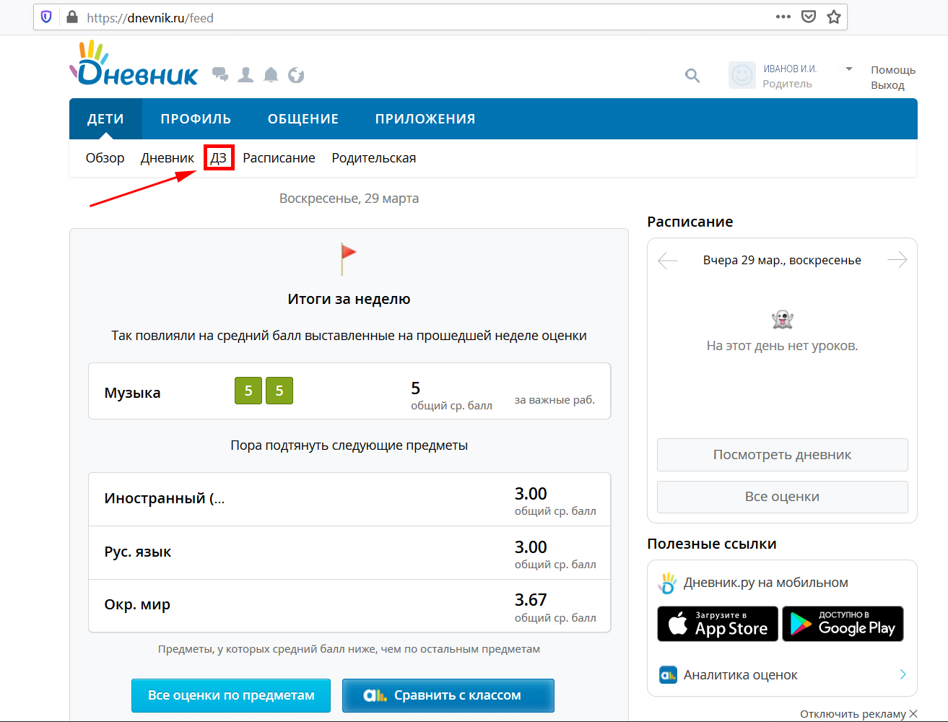

Шаг 4: Выбрать «Предмет», «Срок выполнения» и нажать кнопку «Показать».
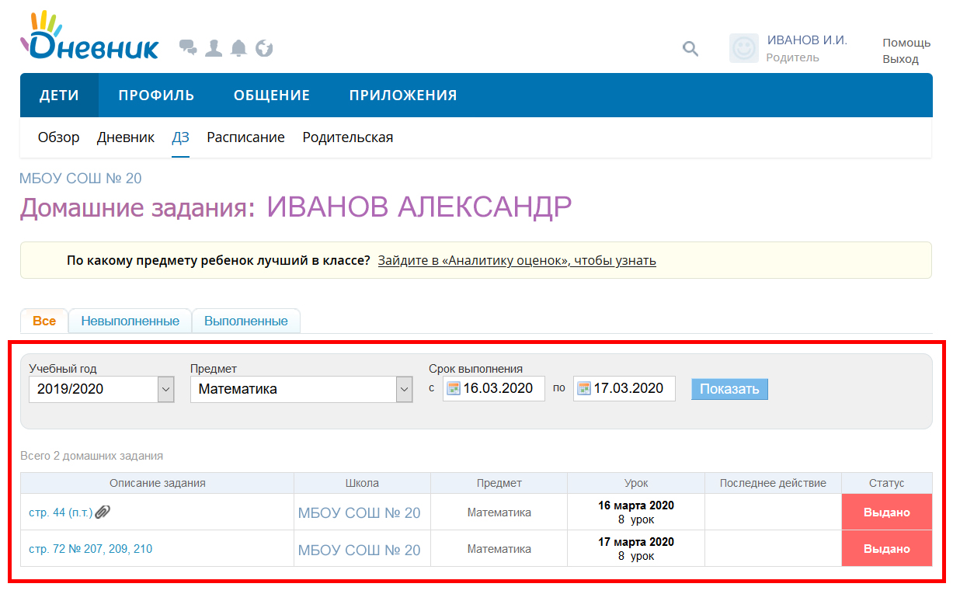
Ниже появится таблица с перечнем домашних заданий. Значок указывает на наличие дополнительного файла (аудио, видео, фото, текстовый документ и т.п.).

Шаг 5: Во вкладке «Дневник» можно посмотреть успеваемость ребёнка за определенный период, а также воспользоваться функцией «Рейтинг в классе».
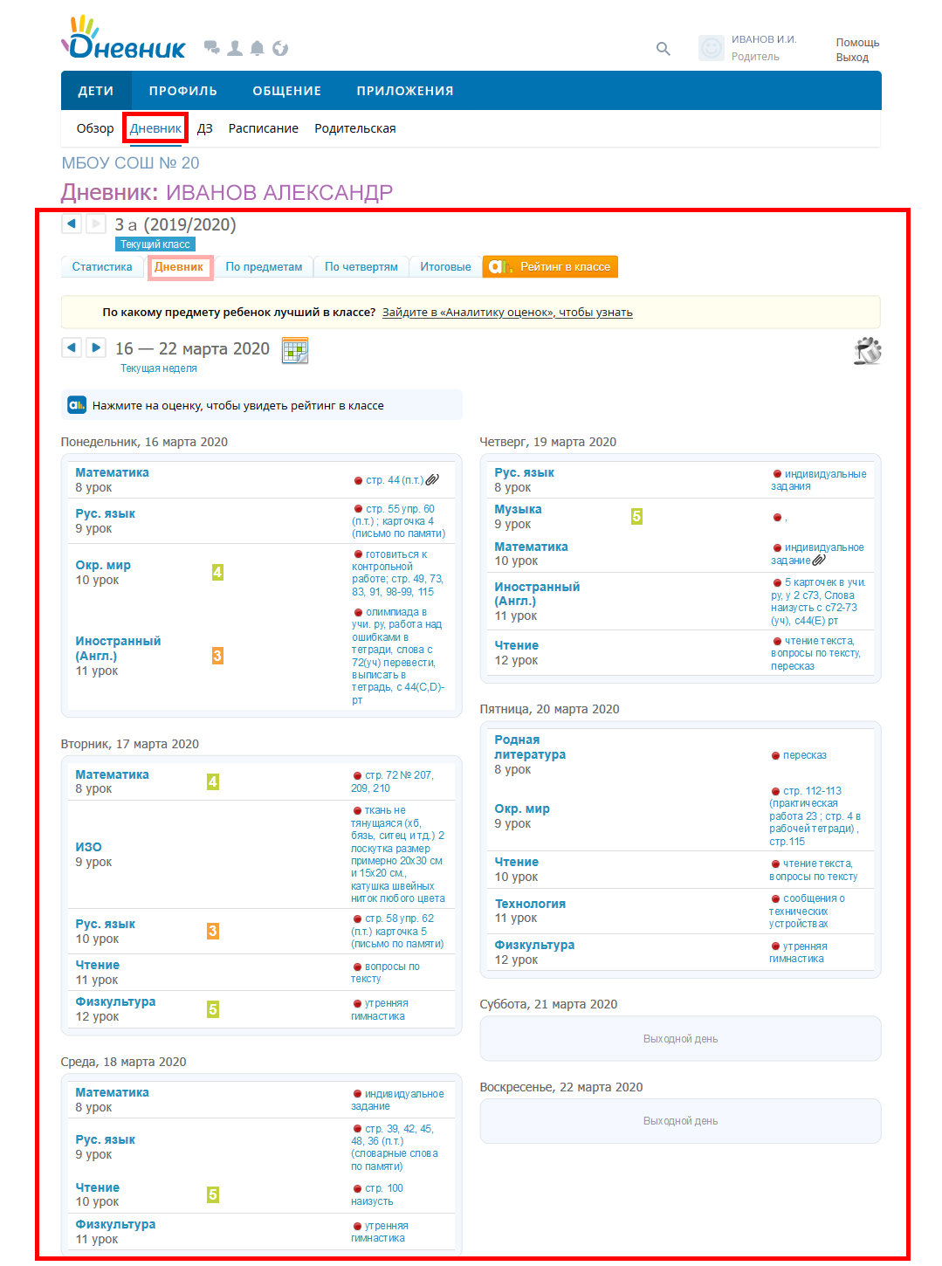

Шаг 6: Выполненные задания, а также вопросы по их выполнению можно направлять учителям-предметникам:
Зайти на вкладку «Дети» - «Расписание».

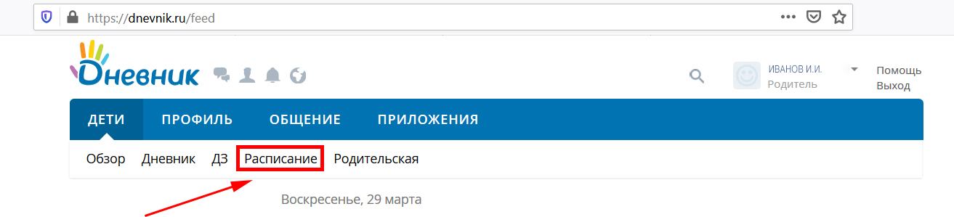

В соответствии с расписанием выбрать необходимый предмет, нажав на него.
На странице урока можно увидеть задания и загруженные файлы для занятия, если таковые имеются.

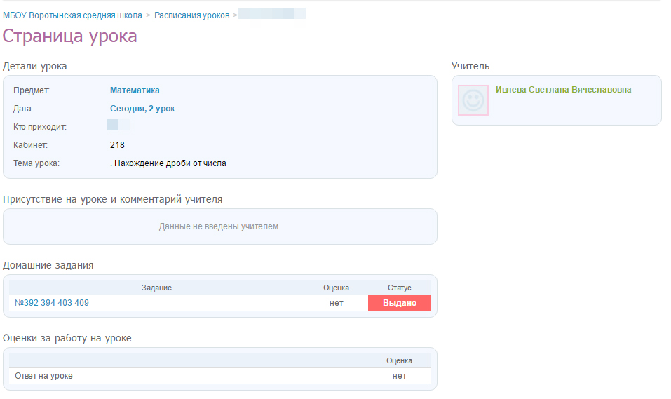

Выполненные задания нужно отправить учителю, который ведет предмет. Для этого нажмите на Ф.И.О. учителя на странице урока, а затем на значок «Конверт».

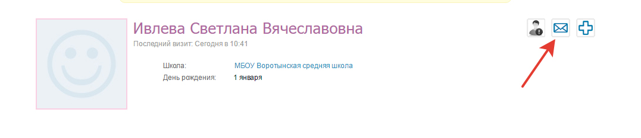
Задания нужно отправлять в формате «Документ Word», фото страницы тетради, прикрепив файл к сообщению.

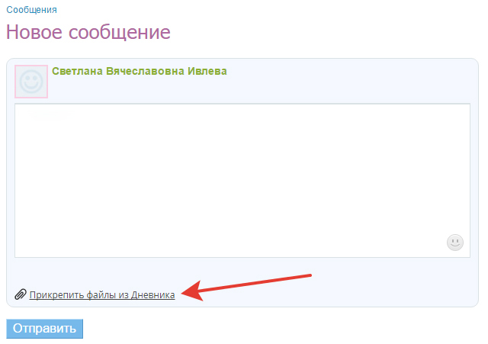
Чтобы загрузить файл, нажмите кнопку «Выберите файл», укажите папку, в которую нужно загрузить (или создайте новую) и нажмите кнопку «Загрузить». После загрузки файла, нажмите «Прикрепить файлы».

По всем вопросам обращайтесь к классному руководителю.

